BREVET BLANC

MATHEMATIQUES

Janvier 2015

Durée : 2 h
L'utilisation de la calculatrice est autorisée.

Exercice 1 | 5 points
Exercice 2 | 5 points
Exercice 3 | 7 points
Exercice 4 | 6 points
Exercice 5 | 5 points
Exercice 6 | 5 points
Exercice 7 | 3 points
Maîtrise de la langue | 4 points

Indications concernant l'ensemble du sujet
Toutes les réponses doivent être justifiées, sauf si une indication contraire est donnée.
Pour chaque question, si le travail n'est pas terminé, laisser tout de même une trace de la recherche ; elle sera prise en compte dans la notation.

Exercice 1
Pour chaque question, écrire la lettre correspondant à la bonne réponse. Aucune justification n'est demandée.

Questions |  | Réponses
 |  | A | B | C
1 | Quelle expression est égale à 6 si on choisit la valeur ?
2 | Le développement de est :
3 | La factorisation de est :
4 | La distance parcourue par une voiture qui roule à la vitesse de 90 km.h⁻¹ pendant 2 h 15 min est : | 193,5 km | 195 km | 202,5 km
5 | est égal à : | 2

Exercice 2

Répondre aux questions ci-dessous en justifiant les réponses :

- Le nombre est-il solution de l'équation ? Et le nombre 0 ?
- On donne l'expression numérique
  - Quelle est l'écriture décimale de A ?
  - Quelle est l'écriture scientifique de A ?
- Durant les soldes, si on baisse le prix d'un article de 30 % puis de 20 %, au final le prix de cet article aura-t-il baissé de 50 % ?

Exercice 3

Le tableau ci-dessous montre la répartition des notes lors d'un contrôle pour une classe de
3eme. Il n’y avait aucun absent le jour du contrôle.
Note | 3 | 5 | 7 | 8 | 10 | 11 | 13 | 14 | 17
Effectif | 1 | 2 | 1 | 5 | 4 | 1 | 7 | 3 | 2
Effectif cumulé croissant

- Combien y a-t-il d'élèves dans cette classe ?
- Compléter la troisième ligne du tableau.
- Calculer M, la note moyenne, arrondie à l'unité.
- Déterminer m, la médiane de cette série. Que signifie cette médiane ?
- Calculer le pourcentage d'élèves ayant eu une note inférieure ou égale à 8 ? Arrondir au dixième.
- Déterminer Q₁, le premier quartile de cette série. Que signifie ce quartile ?

Exercice 4

Un jeu est constitué des dix étiquettes suivantes toutes identiques au toucher qui sont mélangées dans un sac totalement opaque.
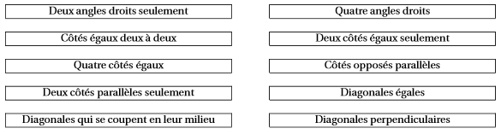
- On choisit au hasard une étiquette parmi les dix.
  - Quelle est la probabilité de tirer l'étiquette « Diagonales égales » ?
  - Quelle est la probabilité de tirer une étiquette sur laquelle est inscrit le mot « diagonales » ?
  - Quelle est la probabilité de tirer une étiquette qui porte à la fois le mot « côtés » et le mot « diagonales » ?

- On choisit cette fois au hasard deux étiquettes parmi les dix et on doit essayer de dessiner un quadrilatère qui a ces deux propriétés.

  - Madjid tire les deux étiquettes suivantes :
Julie affirme que la figure obtenue est toujours un carré. Madjid a des doutes. Qui a raison ? Justifier la réponse.

  - Julie tire les deux étiquettes suivantes :
Quel type de figure Julie est-elle sûre d'obtenir ?

  - Lionel tire les deux étiquettes suivantes :
Lionel est déçu. Expliquer pourquoi.

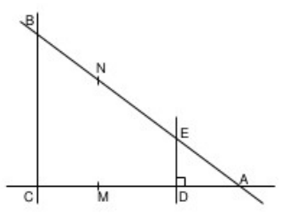
Exercice 5

L'unité de longueur est le centimètre.
- Les points C, D et A sont alignés.
- Les points B, E et A sont alignés.
- Les droites (DE) et (AD) sont perpendiculaires.
- AB = 6,25 ; AC = 5 ; BC = 3,75 ; AD = 3,2
- M ∈ [AC] et N ∈ [AB] tels que AM = 4 et AN = 5.
La figure n'est pas en vraie grandeur.

- a) Montrer que le triangle ABC est rectangle. Vous préciserez en quel point.
b) En déduire que les droites (BC) et (DE) sont parallèles.
- Les droites (MN) et (BC) sont-elles parallèles ? Justifier.
Exercice 6

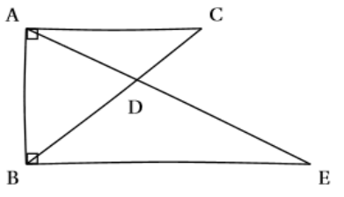
Voici une figure réalisée à main levée. On sait que :
- La droite (AC) est perpendiculaire à la droite (AB).
- La droite (EB) est perpendiculaire à la droite (AB)
- Les droites (AE) et (BC) se coupent en D.
- AC = 2,4 cm ; AB = 3,2 cm ; BD = 2,5 cm et DC = 1,5 cm.

- Réaliser la figure en vraie grandeur sur la copie.
- Déterminer l'aire du triangle ABE.

Exercice 7

Lorsqu'on absorbe un médicament, la quantité de principe actif de ce médicament dans le sang évolue en fonction du temps. Cette quantité se mesure en milligrammes par litre de sang.
Le graphique ci-dessous représente la quantité de principe actif d'un médicament dans le sang, en fonction du temps écoulé, depuis la prise de ce médicament.
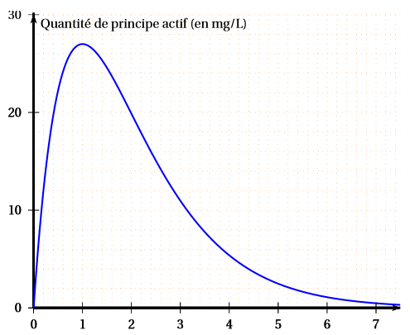

Temps écoulé (en h)

Répondre aux questions suivantes à partir de lectures graphiques. Aucune justification n'est demandée dans cet exercice.

- Au bout de combien de temps la quantité de principe actif de médicament dans le sang est-elle maximale ?

- Quelle est la quantité de principe actif de médicament dans le sang au bout de 2 h 30 min ?

- Pour que le médicament soit efficace, la quantité de principe actif de médicament dans le sang doit être supérieure à 5 mg/L. Pendant combien de temps le médicament est-il efficace ?

